新 书 推 荐

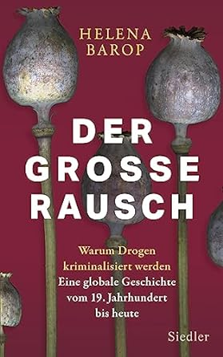
中文书名：《飘飘欲仙：从十九世纪至今毒品罪名化的全球历史》
英文书名：The Big High: A GLOBAL HISTORY OF THE CRIMINALISATION OF DRUGS, FROM THE NINETEENTH CENTURY TO THE PRESENT DAY
德文书名：Der große Rausch: Warum Drogen kriminalisiert werden. Eine globale Geschichte vom 19. Jahrhundert bis heute
作 者：Helena Barop
出 版 社：Penguin Random House Verlagsgruppe GmbH
代理公司：ANA/Lauren
页 数：304页
出版时间：2023年10月25日
代理地区：中国大陆、台湾
审读资料：电子稿
类 型：科普

内容简介：

从飘飘欲仙到吸毒上瘾：药品如何变成麻醉品，麻醉品又如何变成非法药物

19世纪初，如果你生活在西方世界，想要获得毒品，你会去药店。而在二十一世纪初，你会去找毒贩。

历史学家海伦娜·巴罗普（Helena Barop）精彩的《飘飘欲仙》一书讲述了毒品政策如何随着时间的推移而改变，以及曾经被视为合法的物质是如何被重新归类为“非法毒品”的。她向我们介绍了吸食鸦片的浪漫主义者，带领我们走进纽约爵士乐场景，揭穿冷战时期黑手党的神话；探讨了美国的禁毒战争如何影响我们其他人，认为“毒品问题”不过是美国向世界其他国家输出的一种发明；探讨了国际毒品管制政策的演变和后果，揭示了有针对性地将毒品罪名化的种族主义基础。巴洛普建议我们将当前毒品政策的不确定性视为变革的契机，并就大麻合法化问题提出了令人信服的论点，从而引发了一场早该进行的、信息充沛的辩论。

作者简介：

海伦娜·巴罗普（Helena Barop）出生于1986年，曾在弗莱堡和罗马学习历史和哲学，她的博士论文《罂粟战争：1950-1979年的美国国际毒品管制政策》（»Mohnblumenkriege. Die globale Drogenpolitik der USA, 1950-1979« ）被媒体广泛讨论。她曾获得弗莱堡大学格哈德·里特奖（Gerhard Ritter Prize）和德国历史学家协会世界历史奖（Association of German Historians’ World History Award），并获得科尔伯基金会德国艺术与文化研究奖亚军（Körber Foundation’s German Research Prize for Arts and Cultural Studies）。

感谢您的阅读！
请将反馈信息发至：版权负责人
Email：Rights@nurnberg.com.cn
安德鲁·纳伯格联合国际有限公司北京代表处
北京市海淀区中关村大街甲59号中国人民大学文化大厦1705室, 邮编：100872
电话：010-82504106, 传真：010-82504200
公司网址：http://www.nurnberg.com.cn
书目下载：http://www.nurnberg.com.cn/booklist_zh/list.aspx
书讯浏览：http://www.nurnberg.com.cn/book/book.aspx
视频推荐：http://www.nurnberg.com.cn/video/video.aspx
豆瓣小站：http://site.douban.com/110577/
新浪微博：安德鲁纳伯格公司的微博_微博 (weibo.com)
微信订阅号：ANABJ2002

